4/5

之前研究加速传感器的数据流到DynamicResource.cpp &.h

以\"accelX\":%d,\"accelY\":%d,\"accelZ\":%d,\"magX\":%d,\"magY\":%d,\"magZ\":%d}"的形式记载在buffer的字符串，通过get()返回字符串。

DynamciResource.cpp里

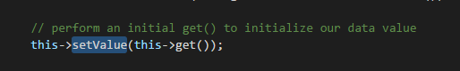

在resource.h里

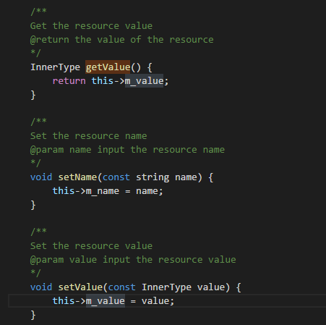

Getvalue() return 字符串地址。

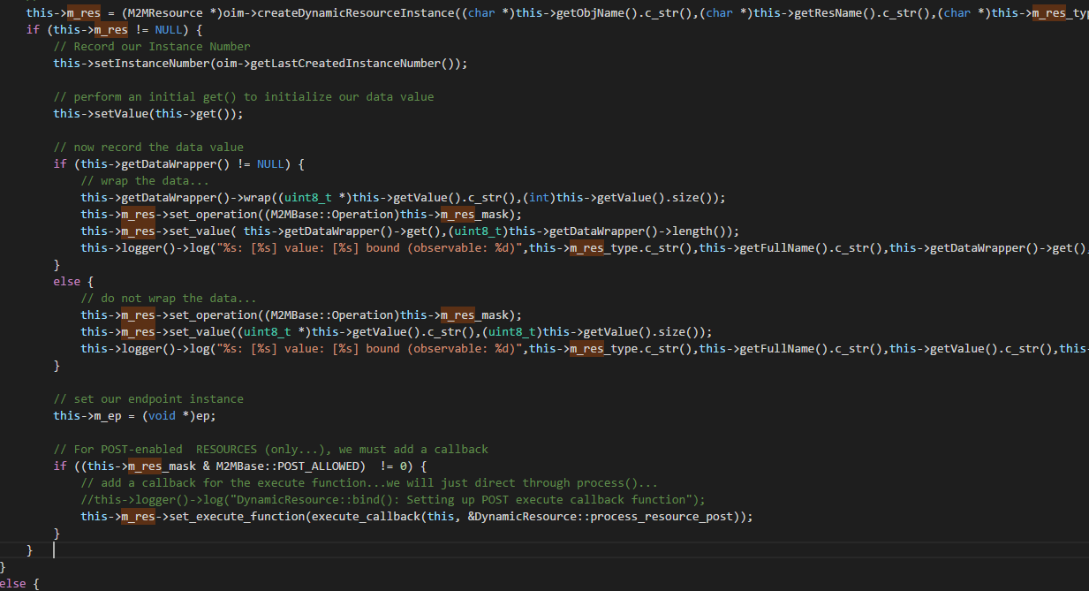

开始阅读mbed client库

<https://docs.mbed.com/docs/mbed-client-guide/en/latest/Introduction/>

Github

Device side

Mbed client example: https://github.com/ARMmbed/mbed-os-example-client

Connector side

mbed connector: https://connector.mbed.com/

python library for mbed connector: https://github.com/ARMmbed/mbed-connector-api-python

python web app: https://github.com/ARMmbed/mbed-connector-api-python-quickstart

node.js library for mbed connector:: https://github.com/ARMmbed/mbed-connector-api-node

node.js web app : <https://github.com/ARMmbed/mbed-connector-api-node-quickstart>

收到for quankang.ppt

安装python pip&other sets

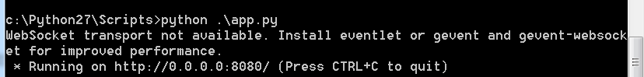

Python

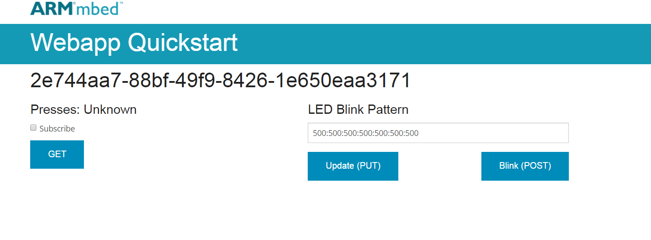

4/6

尝试调试python

访问localhost:8080 报错，500 Internal Server Error

Ping localhost:8080 没有访问到服务器

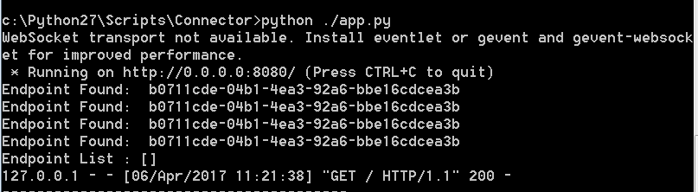

然后又好了。。

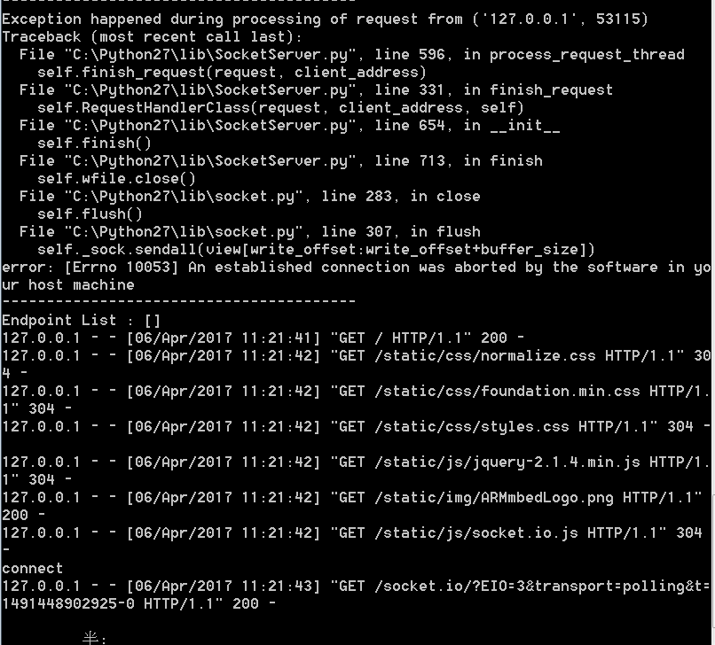

研究flask() 框架

Python 面向对象编程学习

通过<https://docs.mbed.com/docs/mbed-connector-api-python/en/latest/>制作实例

Flask-socketio

[通过@socketio.on(‘xx’)](mailto:通过@socketio.on('xx')) 来响应xx的输入。输出有emit() 或者send()，没用到send。Emit(“string”,{json:json})

App.py ok

Index.hbs 查看中

制作加速&磁力感应的显示：

服务器端基本ok，主要问题是socket.io的内容还没读完。

可以很快在localhost上添加gui显示，



采用get-presses计数一样的显示框架

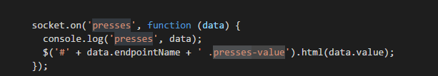

的形式

Connector应该没啥设置的，也不知道咋设置 = =

板子上的main.cpp还没看，目测跟bluemix的项目一样

4/7

尝试在led传输json中穿插一个字符串

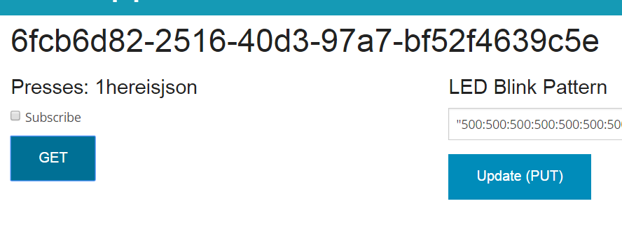



App.py的Emit()

e = connector.getResourceValue(data['endpointName'],'xxxx')

|  |  |
| --- | --- |
| num button presses | /3200/0/5501 |
| pattern of LED blink | /3201/0/5853 |
| start blinking LED | /3201/0/5850 |
|  |  |

推测3200是SW2 3201是LED，但这个是哪里规定的？connector api里面没有？那是在mbed os client上的？

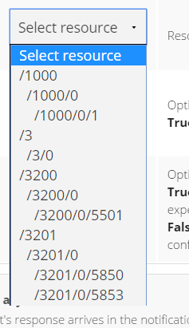api console

阅读readme

Blink pattern:”红time: 灭 time : ~:~:~”

阅读mbed-os-example-client-master/main.cpp

LED案例

interfacefactory create_obejct 3201

设立objectinstance led_inst

暂停代码学习 = = ，开始制作Onenet的课程。

编译的时候报错？？



没懂为啥 - -…? 我重建一个就好了？

载入后记得reset（SW1）